**МБДОУ №3 "Улыбка"**

ООД

**с детьми подготовительной группы**

«Семейный бюджет

и расходы семьи»

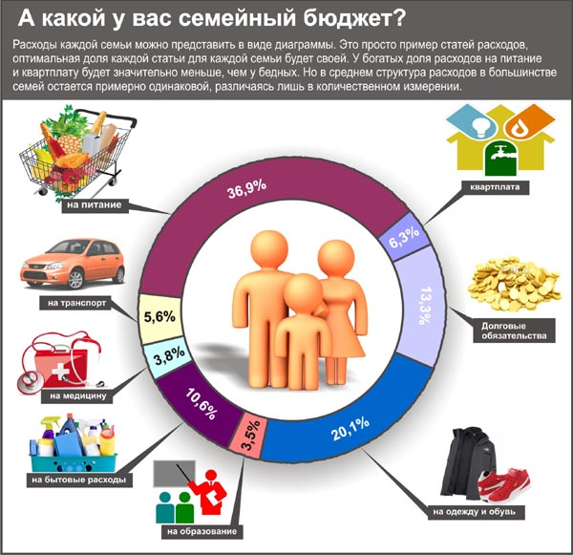

**Воспитатель:**Халилбекова Т.Т.

2018г

**Цель:** расширить представление детей о том, как складывается семейный бюджет; познакомить с новым понятием «расходы», какими они бывают , [воспитывать в детях бережливость](https://vscolu.ru/ekonomicheskoe-vospitanie/my-zhivyom-ekonomno.html) и умение экономно (разумно) тратить деньги, раскрыть сущность понятия «деньги» , «монета» , «банкнота» , «пластиковая карта» ; наличные и безналичные деньги ; закрепить знания детей о внешнем виде современных денег .

**Задачи:  
Образовательные:**   
Повторить понятие «потребности человека»,   
Закрепить названия основных потребностей и что к ним относится.   
Уточнить от чего зависят потребности человека.   
Продолжать учить решать проблемные ситуации, аргументировать свои ответы, активизировать словарь;   
Подвести к пониманию того, что человек не может иметь все, что хочет.   
**Развивающие:**  
Способствовать развитию внимания, логического мышления, связной речи;   
**Воспитательные:**   
Способствовать воспитанию нравственных качеств.   
Воспитание социально-личностных качеств и ценностных ориентиров, необходимых для рационального поведения в сфере экономики.

**Предварительная работа:** Беседы, беседа о некоторых блюдах и способах их приготовления, дидактическая игра , изобразительная деятельность, просмотр мультфильма.

**Ход занятия**

**Воспитатель .** Ребята, у каждого из вас есть семья.

Что такое семья?

Из кого она состоит? (Папа, мама, я, сестра, брат, бабушка, дедушка.)

Видите, семьи бывают разными, большими и маленькими по своему составу. У каждого члена семьи есть свои обязанности.

Что делает мама? (Работает, стирает, убирает, готовит обед и т. д.)

Чем занимается папа? (Работает,занимается ремонтом квартиры и т. д.)

Что делает бабушка? (Вяжет носки, печет пироги и т. д.)

Что делает дедушка? (Ответы детей.)

**В.** Получается, что все заняты полезным делом, чтобы в доме было уютно, красиво, чисто. Тогда и вам приятно находиться в таком доме (квартире), и гостей можно пригласить.

Но, согласитесь, для того, чтобы приготовить вкусный обед, нужно купить… (продукты), для того, чтобы постирать белье, помыть посуду нужны чистящие и моющие средства.

То есть необходимо сделать много покупок, а товар, как известно, бесплатно не отдается. Он продается и имеет определенную стоимость.

Без чего же нельзя обойтись при покупке товара? (Без денег.)

Верно, тогда расскажите, пожалуйста, как в вашей семье появляются деньги. (Папа и мама работают.)

Да, за то, что люди работают, им платят зарплату, ибо каждый труд должен оплачиваться.

Ребята, ваши бабушка и дедушка, когда были молодыми, тоже работали, а теперь они состарились, и государство за их труд выплачивает им деньги.

Каждый месяц почтальон приносит бабушкам и дедушкам… (пенсию).

Правильно, а если у кого-то в семье есть старший брат или сестра, и они учатся после окончания школы в училище или институте, то им тоже выплачивают каждый месяц деньги. Эти деньги называются новым для вас словом — стипендия, также многодетные семьи, получает пособие –это государственная поддержка семьям, в которых растут дети.

Теперь мы с вами знаем, как в вашей семье появляются деньги.

Если сложить все вместе — зарплату папы, зарплату мамы, пенсию бабушки и дедушки, стипендию брата и сестры, пособие детей, то получается доход, составляющий семейный бюджет. Запомните это, ребята.

Так что же такое семейный бюджет? (Ответы детей.)

А теперь поговорим о том, что же такое «расходы».

Расходы - ребята , это то, на что тратятся деньги из семейного бюджета. Прежде всего деньги из семейного бюджета необходимо потратить на жизненно важные и необходимые потребности: питание,одежду,услуги.

На что тратятся деньги у вас в семье? (Ответы детей.)

За деньги можно купить много полезных и нужных вещей, продукты,одежду,мебель потратить их на какие-то другие цели.

Ребята , как вы думаете все ли можно купить за деньги?

По-настоящему богатый человек не тот, у кого много денег, огромный дом, дорогая машина. Этого недостаточно, настоящим богатством является здоровье, крепкая семья ,верные и надежные друзья, доброта.

**В.** Важно правильно и экономно, разумно использовать деньги. Они нелегко зарабатываются.

В народе говорят:

Деньги любят счет;

Без копейки нет рубля;

Был бы ум будет и рубль, не будет ума, не будет и рубля.

**Игра – диалог «Доход-расход».**

Ребята определите пожалуйста, является ли названное мной доходом , или же расходом семьи. Дети должны объяснить свой выбор.(работают с карточками)

Папа получил зарплату — Д.

Бабушка заболела — Р.

Выиграли в лотерею — Д.

Потеряли кошелёк — Р.

Продали часть урожая помидор — Д.

Нашли 20 рублей — Д.

Порвались штаны — Р.

Заплатили за воду — Р.

Купили арбуз — Р.

**Сюрпризный момент «Копилка»**

Воспитатель демонстрирует копилку.

- Что это такое ?

- Для чего же нужна эта копилка?- Правильно , чтобы копить деньги. Но мне очень интересно узнать , а зачем людям копить деньги ? Что на них можно купить?

-для покупки продуктов питания, сладостей ;

-для покупки подарков ;

-для покупки одежды;

-для оказания помощи бедным , ребята такая деятельность называется благотворительностью, очень важно ребята и нужно помогать нуждающимся;

-для осуществления своей какой-либо мечты или достижения каких-то целей , развлечений, думаю девочки с удовольствием с мамами сходили бы на концерт или в салон, а мальчики с удовольствием посещали бы спортивные мероприятия, кстати ребятав этом году у нас в Дагестане городе Каспийске пройдет

чемпионат Европы по вольной борьбе.

**Игра «Хочу и надо».**  
Перед вами схема потребностей и пять монет. Ваша задача   
распределить ваш бюджет по потребностям, не забывая выделять важные потребности.   
Выполнение задания детьми, объяснение своего выбора.   
Сначала нужно оплатить квартплату – 2 монеты,   
купить одежду – 1 монета,   
на продукты – 1 монета.

**3. Беседа о монетах.**

- А вам интересно узнать , что лежит в копилке , какие деньги там есть ? Давайте посмотрим.

Рассматриваем сначала монеты.

- Это что такое ?Правильно , монеты. Какая монета ?

Если дети не называют все признаки монет , то воспитатель помогает им.

- Круглая , металлическая , звенит (можно взять в руки несколько монет и позвенеть ими , после этого дети смогут назвать данный признак ).

Дети называют монеты разного достоинства , воспитатель демонстрирует данную монету всем детям.

- Смотрите , у нас в копилке ещё что-то осталось. Давайте достанем.

Воспитатель достаёт банкноты.

- Как можно назвать эти деньги ?

- Банкноты . А какие они ?

- Бумажные , прямоугольные , шуршат.

Можно продемонстрировать шуршание банкнотой.- Какие монеты вы знаете ?

- Какие банкноты вы знаете ?

Дети называют банкноты , воспитатель демонстрирует их детям , затем проговаривают хором.

**4.** – Итак , ребята , сейчас мы с вами поиграем в игру , которая называется « Дополни». Я называю признак монеты , а вы называете противоположный признак банкноты и наоборот.

Монета круглая , а банкнота …

Банкнота бумажная , а монета …

Монета звенит , а банкнота …

Монета металлическая , а банкнота…

**(Физ.минутка)**

Дружно с вами мы считали  
И про деньги рассуждали.  
А теперь мы дружно встали  
Свои косточки размяли.  
На счет «раз» кулак сожмем.  
На счет «два» в локтях сожмем.  
На счет «три» – прижмем к плечам.  
На четыре – к небесам.  
Хорошо прогнулись  
И друг другу улыбнулись.

- Где и в чем мы носим деньги , монеты и банкноты? (в кошельке). Они у нас в наличии и называются они «наличные деньги». У каждой монеты должен быть свой дом.

Ещё бывают безналичные деньги. Их у нас нет в кошельке , а хранятся они на пластиковой карте (показать пластиковые карты).Вы видели такие карточки у родителей? Расскажите о них( пластиковую карту нужно вставлять в банкомат и знать пароль), и пластиковую карту тоже можно хранить в кошельке ребята. Давайте и мы с вами сделаем кошельки , чтобы мы могли хранить свои деньги в них).

Изготовление детьми кошельков ,по схеме.

Просмотр эпизодов из мультфильмов.

**6. Заключительная часть.**

- О чем мы сегодня говорили?

- Какие бывают деньги?

- Чем отличается монета от банкноты ?

– Дети, сегодня мы узнали с вами, что у каждой семьи есть свой бюджет. Деньги не просто берутся в банкомате, их нужно зарабатывать. А столько всего нужно родителям купить. Помните об этом, когда просите своих родителей купить вам что-нибудь, они не могут это сделать не потому ,что не хотят,а потому ,что не всегда могут это себе позволить.